KAUNO TECHNOLOGIJOS UNIVERSITETAS
INFORMATIKOS FAKULTETAS
INFORMACIJOS SISTEMŲ KATEDRA

Vilius Lankelis

Intrastato modulio pritaikymas Lietuvos rinkai praplėtus funkcionalumą MFG/Pro pakete

Magistro darbas

Darbo vadovas
doc.dr. B. Paradauskas

Kaunas
2005

KAUNO TECHNOLOGIJOS UNIVERSITETAS
INFORMATIKOS FAKULTETAS
PRAKTINĖS INFORMATIKOS KATEDRA

TVIRTINU
Katedros vedėjas
doc.dr. R.Butleris
2005.01.11

Intrastato modulio pritaikymas Lietuvos rinkai praplėtus funkcionalumą MFG/Pro pakete

Magistro darbas

Recenzentas Darbo vadovas
Doc. Dr. R.Misevičienė doc.dr. B. Paradauskas

Atliko
IFM-9/4 gr. stud.
V.Lankelis
2005.01.11

Kaunas
2005

TURINYS

1. Įvadas 3
2. Analizės metodų ir priemonių parinkimas 5
2.1 Veiklos tikslų modelis 5
2.2 Išteklių resursų valdymo paketų funkcinių galimybių analizė 5
2.3 MFG/PRO versijų skirtumai ir vystymo tendencijos 11
2.3.1 Savybės, kuriomis praplėsta eB2 lyginant su 9 versija 11
2.3.2 Savybės, kuriomis praplėsta eB2.1 lyginant su eB2 versija 13
2.4 Projekto tikslas ir jo pagrindimas, kokybės kriterijų apibrėžimas 14
2.5 Intrastato modulis MFG/PRO 15
2.6 Pildomos deklaracijos analizė 16
3. Intrastato moduliui keliami reikalavimai 17
3.1 Bendrieji Intrastato modulio kriterijai 17
3.2 Deklaranto panaudojimo modelis 17
3.3 Tiekimo vadybininko panaudojimo atvejo modelis 18
3.4 Intrastato modulio panaudojimo atvejo modelis 19
3.5 Deklaranto sekų ir bendradarbiavimo su sistema diagramos 20
3.6 Sistemos veiklos diagrama 22
3.7 Specifikacija reikalingiems pataisymams 24
4. Programinio produkto testavimas 26
4.1 Standartiniame modulyje rasti trūkumai 26
4.2 Modulio funkcinių galimybių praplėtimas 29
4.3 Vartotojo vadovas 30
5. Išvados 37
6. Literatūros šaltiniai 38
Summary 39
Santrumpų žodynas 40
Priedai 41

Įvadas

Šiuo metu dauguma Lietuvos įmonių naudoja vietinių programuotojų sukurtas programas, skirtas daugiausia nedidelių įmonių apskaitai kompiuterizuoti. Bendros su užsieniu įmonės dažniausiai pasirenka verslo partnerių rekomenduojamas sistemas tokias kaip: MFG/PRO, Hansa Financials, Microsoft Business Solution (MSBS) Navision ir kt. Lietuvą jau atėjo ir pripažinti organizacijų išteklių planavimo sistemos (ERP), skirtų didelėms arba vidutinio dydžio įmonėms. Stengdamiesi įsitvirtinti naujose rinkose, didžiųjų ERP pardavėjai dažnai taiko įvairias nuolaidas. Lietuvoje tokios nuolaidos siekia vidutiniškai 20-40%. Taigi ieškantiems naujos sistemos yra iš ko rinkti ir reikia tik nuspręsti, kuri sistema geriausiai atitinka įmonės poreikius. Deja praktiškai visada dideles sistemas tenka stengtis pritaikyti prie organizacijos, kadangi jos labai dažnai būna universalios [1].
Organizacijai yra reikalinga ERP sistema, kurios pagalba būtų galima kompiuterizuoti praktiškai visas veiklos sritis. Darbe yra nagrinėjama MFG/Pro sistema ir palyginama su kitom įvairių ERP sistemomis.
Pasirinkus sistemą (MFG/Pro) reikia nustatyti paketo vystymosi tendencijas, surandant skirtumus tarp versijų. Todėl yra palyginamos trys paskutinės MFG/Pro išleistos versijos tai 9.0 , eB2 ir eB2.1.
Pasirinkus labiausiai reikalavimus atitinkančią paketo versija (eB2), toliau analizuojama ir dirbama su moduliu priklausančiu logistikos ir finansinės veiklos sritims, vadinamu Intrastato modulis. Dabar Lietuvoje kampanijoms tai aktualu, kadangi valstybė neseniai įstojo į Europos Sąjungą, kur organizacijoms prekiaujančioms su kitomis ES šalių įmonėmis reikia pildyti Intrastato deklaraciją. Prieš įdiegiant ERP sistemą reikia įvykdyti tokius etapus:
  - standartinio funkcionalumo pakete tyrimas;
  - Lietuvoje keliamų Intrastato deklaracijos pildymo reikalavimų analizė;
  - nustačius neatitikimus numatomų pakeitimų projektavimas;
  - programinė realizacija;
  - statinių duomenų integravimas (sukėlimas);
  - modulio testavimas ir gautų rezultatų aprašymas.
Darbe yra siūloma kaip pritaikyti standartinį Intrastato modulį prie Lietuvoje keliamų deklaracijos pildymo reikalavimų. , kadangi kiekvienoje ES šalyje yra tam tikrų skirtumų.
Eksperimento metu buvo naudojamasi sistemos MFG/Pro eB2 versija, kuri buvo paleista naudojantis Progress 9D platforma.. Eksperimento tikslas buvo ištyrus praplėsti MFG/Pro Intrastato modulio funkcines galimybės taip, kad jį naudojant būtų gaunami teisingi ir korektiški duomenys. Gauti rezultatai buvo patikrinti. Visi pakeitimai buvo programuojami 4GL kalba.
Projektavimo etape pateikiamos diagramos yra sukurtos ir išanalizuotos naudojantis CASE priemonė “Rational Rose 2000 Enterprise Edition”.

Analizės metodų ir priemonių parinkimas

Kadangi egzistuoja UML ir struktūrinis projektavimo metodai. Man šiame darbe gali tekti naudotis tiek vienu, tiek kitu, kadangi darbas susidės iš dviejų dalių.
UML metodą panaudojau aprašant sistemos reikalavimus, realizaciją ir probleminę sritį, kadangi tokiu būdu galima pakankamai aiškiai ir suprantamai šias dalis iš dėstyti.
Intrastato moduliui pateikti pakeitimai buvo suprogramuoti naudojantis 4GL kalba.

Veiklos tikslų modelis
Magistrinio darbo metu buvo iškelti tikslai, kurie yra pateikiami žemiau esančiame paveikslėlyje (1 pav.):
1 pav. Veiklos tikslų modelis

Išteklių resursų valdymo paketų funkcinių galimybių analizė

Pasirenkant paketą reikia įvertinti kainą ir atsižvelgti ne vien į tai, kiek daug įvairių funkcijų turi programa, bet ir į tai, kiek užsakovui tų savybių reikės. Kaina ir funkcinės galimybės − tai ne paskutiniai faktoriai lemiantys pasirinkimą. Užsakovas turi sugebėti formuluoti funkcinius reikalavimus, suprasti paketų funkcines galimybes, mokėti įvertinti jų atitikimą keliamus reikalavimus, įvertinti savo specialistų, kurie dirbs su tuo paketu, gebėjimus. Čia užsakovui gali tekti samdyti ekspertus, kurie sugeba įvertinti paketo funkcines galimybes ir nustatyti nefunkcinius reikalavimus[2]. Naudojantis Internete rasta ekspertine sistema buvo gauti tokie rezultatai, palyginantys ERP sistemų funkcionalumą.
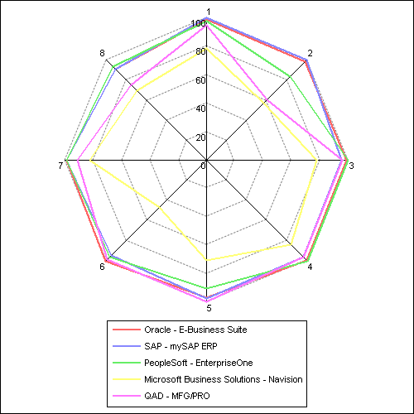
Pateiktos schemos kriterijai:

- Finansai
- Žmonių ištekliai
- Gamybos valdymas
- Atsargų valdymas
- Pirkimų valdymas
- Kokybės valdymas
- Pardavimų valdymas
- Produktų technologijos
2 pav. ERP sistemų įvairių modulių kompiuterizavimas laipsnis[2]

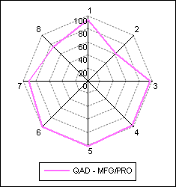
3 pav. MFG/Pro įvairių modulių kompiuterizavimas laipsnis[2]

Kaip matome iš 2 antrame paveikslėlyje pateiktų grafikų praktiškai visų ERP sistemų kompiuterizavimo lygis pagal išvardintus kriterijus yra labi panašus, išskyrus „Navision“. Viena iš silpniausiai kompiuterizuotų sričių MFG/Pro pakete yra žmogiškųjų resursų valdymas.
Turimos ir prieinamos informacijos ribose įvairių išteklių valdymo paketų funkciniai uždaviniai buvo sugrupuoti ir palyginimo tikslu patalpinti 1 lentelėje. Išskirtos uždavinių grupės orientuotos į įmones, kurioms labai svarbus ERP sistemose esantis nepertraukiamos gamybos modulis.

1 lentelė. Maisto pramonės gamybos valdymo uždavinių grupavimas ir grupių palyginimas
 | SAP | J.D Edwards | Oracle | MFG | SYSPRO
Automatinis komponentų performulavimas remiantis rinkinio bendra kaina | Nepalaikoma | Modifikuojama | Planuojama įgyvendinti | Pritaikyta individualiam vartotojui | Nepalaikoma
Galiojimo datos suskaičiavimas ir suteikimas pagamintai produktų partijai | Nepalaikoma | Palaikoma | Palaikoma | Palaikoma | Modifikuojama
Draudimas vartoti produkto sudedamąsias dalis, kurių galiojimo laikas yra pasibaigęs | Nepalaikoma | Palaikoma | Palaikoma | Palaikoma | Modifikuojama
Galimybė suskaičiuoti procentiškai, koks bus priimtinas darbo užsakymas ar pirkimo užsakymas | Palaikoma | Palaikoma | Nepalaikoma | Palaikoma | Nepalaikoma
Medžiagų klasifikavimas norint išvengti brokuotų medžiagų panaudojimo ar pardavimo | Palaikoma | Palaikoma | Palaikoma | Palaikoma | Nepalaikoma
Kaštų apskaičiavimas gaminimui naudojant ir grįžtamas atliekas | Palaikoma | Pritaikyta individualiam vartotojui | Palaikoma | Palaikoma | Nepalaikoma
Nurodymas maks. ir min. procentas atliekų, kurias galima perdirbti | Palaikoma | Modifikuojama | Planuojama įgyvendinti | Modifikuojama | Nepalaikoma
Gaminio struktūros ataskaitos gavimas įvedus komponentą ar gaminį | Palaikoma | Palaikoma | Palaikoma | Palaikoma | Palaikoma
Receptūrų ir našumo modelių/technologinių instrukcijų integralumo tikrinimas | Palaikoma | Palaikoma | Palaikoma | Pritaikyta individualiam vartotojui | Palaikoma
Receptūrų, sudarytų iš kelių gaminių, taip kad būtų mažiausia savikaina ir maksimalus pelnas | Nepalaikoma | Palaikoma | Planuojama įgyvendinti | Palaikoma tračios šalies | Modifikuojama
Pastaba: palaikoma reiškia, kad sistema pasižymi šia savybe (leidžia atlikti tokius veiksmus); modifikuojama reiškia, jog tai yra kuriama.

Taigi, kaip matyti (aukščiau pateiktoje lentelėje) iš tiesų didesnėse ERP sistemose iš esmės labai didelių, tiesiog esminių skirtumų nėra, skiriasi tam tikri išskirtiniai atvejai. Ir tai svarbesnes savybes dažniausiai planuojama įgyvendinti kitose versijose, kadangi jos jau yra kūrimo procese. Pagal gamybos kompiuterizavimo laipsnį reikėtų išskirti tris paketus - J.D.Edwards, MFG/Pro ir SAP. Nors SYSPRO sistema yra gana stipriai paplitusi, ji dar nėra pasiekusi tokio kompiuterizavimo lygio. Darbe yra nagrinėjamos sistemos turinčios kompiuterizuotus gamybos modulius, kadangi Lietuvoje ERP sistemą su Intrastato moduliu labiausiai tikslinga būtų įsidiegti gamybinėms organizacijoms. Vien tik prekyba užsiimančiom firmom labiau apsimokėtų pirkti tik Intrastato deklaracijai skirtą paketą.
Šitame skyrelyje palygintos žinomų didelių paketų, turinčių gamybos modulius, funkcinės galimybės. 4 ir 5 paveikslėliuose pareiktos dvi diagramos [2], kurios iliustruoja gamybos ir atsargų valdymo procesų kompiuterizavimo laipsnį.
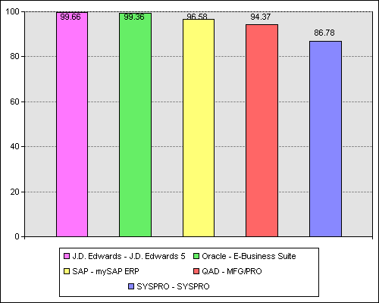
4 pav. Gamybos valdymo procesų kompiuterizavimo laipsnis [2]

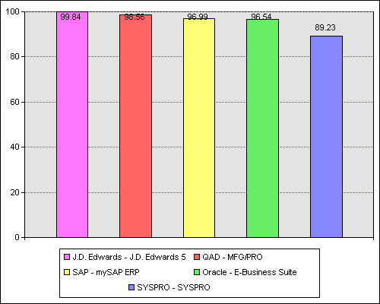
5 pav. Atsargų valdymo procesų kompiuterizavimo laipsnis [2]

Kaip matyti iš diagramų, paketai savo gamybos procesų kompiuterizavimo lygiu yra gana panašūs. Kadangi MFG\Pro produktas pagal savo kainą ir kokybės santykį yra priimtiniausia, bei vis daugiau populiarumo sulaukia rytų Europos šalyse , pateiksime trumpą QAD organizacijos ir jos produkto charakteristiką. QAD produktu MFG\Pro naudojasi automobilių, maisto, gėrimų, elektronikos, medicinos ir pramoninių prekių gamintojų atstovai. Jau dabar šis produktas yra naudojamas daugiau kaip 80 šalių ir parduota apie 5400 įmonių licenzijų. Galima sutikti, kad nė vieno paketo nepasisektų parduoti tokiai gausybei šalių, jei būtų galima dirbti su juo tik viena kalba. MFG/Pro paketų yra sukurta net 26 kalbomis, tarp kurių, yra ir lietuvių kalba [3].
Atlikus analizę, kaip pagrindinį MFG/Pro sistemos privalumą, lyginant su kitomis kompiuterizuotomis apskaitos ir valdymo programomis, reikia įvardinti jos vientisumą ir galimybę valdyti atsargas, pradedant jų poreikio planavimu, pereinant gamybos stadiją ir baigiant pagaminto produkto išleidimu pirkėjui. MFG/PRO teikia galimybę fiksuoti atsargų pirkimą, gauti detalią informaciją apie jų sandėliavimą, įsigijimo ir galiojimo datas, suteikti atsargoms įvairias būsenas, tuo ribojant jų judėjimą įmonės viduje (pvz. apsaugant išbrokuotą partiją nuo galimo pardavimo ir pan.), sekti produkcijos gamybą, valdant receptūras ir technologines instrukcijas, ir analizuoti medžiagų sunaudojimo skirtumus, prognozuoti gaminio savikainą, valdyti informaciją apie pagamintą produkciją, jos realizacijos terminus, registruoti toje pačioje apskaitos sistemoje pirkėjų užsakymus ir atlikti produkcijos paskirstymą kiekvienam klientui pagal jo pageidaujamas datas ir kiekius, išrašyti sąskaitas už atkrovimus ir registruoti pinigines plaukas [11]. Taigi MFG/PRO apima visas pagrindines įmonės veiklos sritis ir suteikia galimybę priiminėti valdymo sprendimus remiantis vienoje apskaitos sistemoje sukaupta informacija. Tačiau MFG/PRO paketas, kaip ir daugelis kitų, neapima specifinių, kiekvienai individualiai įmonei būdingų funkcijų, pavyzdžiui, alternatyvių nelinijinių technologinių maršrutų optimizavimo, vienetinio darbo užmokesčio skaičiavimo uždavinių, standartinėse versijose nenumatyta galimybė gatavos produkcijos realizaciją praplėsti nuosavu prekybiniu tinklu. Be to, keičiantis verslo įstatyminei bazei ir vystant kooperacinius ryšius programinius modulius tenka pakeisti ir sukurti naujus arba spręsti pagrindinių ir specialiosios paskirties paketų integracijos uždavinius [8].
  - SAP
SAP paketo kūrėjai yra pagrindiniai ne tik QAD kampanijos konkurentai, bet ir visų firmų kuriančių ERP sistemas. Be jokių abejonių šioje programoje yra finansų, gamybos, marketingo, darbo užmokesčio apskaitos moduliai. Taip pat yra galimybė fiksuoti atsargų pirkimą, gauti informaciją apie jų sandėliavimą. Tačiau šio paketo kaina nėra nurodoma, kadangi ji svyruoja priklausomai nuo kiekvieno kliento poreikių, bei nuo to kaip sunku SAP paketo savybes pritaikyti organizacijos tikslams. Šį pritaikymą dažnai atlieka programą parduodančios įmonės ir baigus diegimą, klientui daryti didesnius funkcinius pakeitimus sistemoje yra gana problematiška, kadangi jis nėra ekspertas. Dėl ko pirkėjui vėliau gali kilti problemų keičiantis reikalavimams, todėl paketas praktiškai yra skirtas didelėms arba bent jau vidutinio dydžio organizacijoms [3, 4], kurios gali leisti sau samdytis ekspertus, kai prisireikia specifinių patobulinimų.
  - SYSPRO
SYSPRO paketas atsirado Pietų Afrikoje. Jau šią verslo valdymo sistemą yra įsigijusios daugiau kaip 6000 įvairiausių kampanijų pasaulyje, daugiau kaip 50 šalių. Programa turi daugiau kaip 40 modulių, pradedant nuo apskaitos, pirkimų, pardavimų, atsargų valdymo, planavimo ir kt. SYSPRO leidžia vartotojui klasifikuoti pagamintą produkciją, peržiūrėti turimus likučius sistemoje, apskaičiuoti gaminio savikainą, valdyti receptūras. Yra ir dar daugiau panašių savybių, kurios kartojasi visose gamybos modulius turinčiose sistemose [3, 5].
  - Programinė ir techninė įranga
MFG programinė įrangos architektūra ir techninės įrangos platformos [3]:
Pagrindinės kalbos: Progress, Java, HTML.
Duomenų bazės: Progress, Oracle.
Operacinė terpė: Windows 3.1, Windows 95/98, Windows 2000, Linux, OS/2, OS 400, Dec Alpha, IBM AIX, WIN NT, WIN NT, Novell Netware, HP-UX, Sun Solaris, Windows NT, MS DOS, MacOS, MS DOS 3.3 ar vėlesnė, UNIX, Windows Me, Windows XP
Kietasis diskas: 15 MB.
SAP programinė įrangos architektūra ir techninės įrangos platformos [6]:
Pagrindinės kalbos: ABAP, Java,
Duomenų bazės: visos.
Operacinės: praktiškai visos.
SYSPRO programinė įrangos architektūra ir techninės įrangos platformos [3]:
Pagrindinės kalbos: SQL, Cobol.
Duomenų bazės: SQL Server, C-ISAM.
Operacinė terpė: Windows: 95, 98, 2000, XP, NT, Unix, Linux, Solaris, HP, AIX, Novell Netware [4]

MFG/PRO versijų skirtumai ir vystymo tendencijos

Savybės, kuriomis praplėsta eB2 lyginant su 9 versija

MFG/Pro eB2 versija lyginant su 9 buvo gana stipriai papildyta naujomis savybėmis, kurios palietė praktiškai visus pakete esančius modulius. Dabar kaip tik ir bus aptarti keli svarbesni pakeitimai.

Pasikeitimai vartotojo sąsajoje

- Tinklo vartotojo sąsaja (angl. „Network User Interface“(NetUI)) buvo pakeisti į QAD sukurtą „Desktop“ versiją, kuri leidžia vykdyti daugumą MFG/Pro funkcijų HTML‘e (vietoj telnet).
- Meniu punktai, kurie buvo paremti Objektinių Komponentų Modeliu (angl. „Objekt-Based Component Model“(OBCM)), buvo pakeisti naujesne versija, pasižyminčia geresnėmis eksploatacinėmis savybėmis ir standartinėmis vartotojo sąsaja.

Pasikeitimai finansuose

- Gaminio kategorijų apskaitai detalizuoti įvestos funkcijos, kuriose galima aprašyti išskirtinius pirkimo ir darbo užsakymų sąskaitų variantus. Tai yra jei už konkrečios grupės pirkėjų gaminių kategoriją sumokėti pinigai turėtų patekti į kitas sąskaitas, tą ir galima nurodyti naujose funkcijose.
- Atsirado naujas finansinis modulis skirtas logistikai, kuriame sekama trečiose šalyse sandėliuojamų prekių, atsirandančios transportavimo metu, išlaidos.
- Organizacijoms, kurios turi kelias buveines įvestas į sistemą, nebereikia aprašyti standartinių kaštų tam pačiam produktui esančiam skirtingose buveinėse (filialuose). Pastaba: visi buveinių duomenys būtinai tokiu atveju turi būti vienoje duomenų bazėje.

Prekių paskirstymo (angl. „distribution“) modulyje atsiradę skirtumai

- Atsargos, įvedant pardavimų užsakymą, gali būti specialiai rezervuotos konkrečiam klientui.
- Pirkimų užsakyme yra nurodoma buveinė į kurią turi patekti pristatoma (pajamuojant) nomenklatūrinis vienetas (perkama prekė ar pan.). eB2 versijoje pajamuojant prekes galima nukreipti kitą filialą, nepervedant iš naujo užsakymo.
- Užsakymų vykdymas eB2 versijoje gali būti kontroliuojamas naudojantis projekte numatytų prekių kiekiu.

Skirtumai gamybos modulyje

- Informacija apie darbo užsakymų uždarymo arba išrašymo datas dabar jau matoma ir ataskaitose, skirtose istoriniams duomenims pavaizduoti („history reports“)
- Tiek Progress‘o, tiek Oracle‘o aplinkose eB2 versijoje galima naudoti „Progress Application Server“, kad pagreitinti MRP ir DRP vykdymą (naudojant „multithreding“).

Pasikeitimai tiekimo grandinės modulyje

- Buvo išplėstos elektroninio duomenų apsikeitimo (EDI) galimybės ir nuo eB2 versijos pradėta palaikyti dokumentų importas arba eksportas XML formatu

Pasikeitimai sistemoje

- MFG/Pro eB2 versijoje yra išplėstos priėjimo prie funkcijų valdymo ir apsaugos savybės.
- Į eB2 versiją įtraukta pardavimo užsakymų pasikeitimų sekimo mechanizmas. Yra galimybė tiesiog pažymėti ką norite sekti ir paleidus ataskaitą bus matomii visi įvykę pasikeitimai.

Savybės, kuriomis praplėsta eB2.1 lyginant su eB2 versija

MFG/Pro eB2.1 yra pristatoma nauja architektūros koncepcija, orientuota į organizacijos duomenis, norint eliminuoti poreikį palaikyti ir valdyti kelias skirtingas duomenų bazes. Ši savybė skirta jau pakankamai stambioms organizacijoms, kurios turi savo atstovybes skirtingose šalyse su skirtingomis pagrindinėmis valiutomis, todėl Didžiosios Knygos turi būti atskirtos. Šių duomenų bazių palaikymas dažniausiai reikalauja papildomų informacinių sistemų resursų. eB2 versijoje yra realizuota domeno koncepcija, kuri skirta palaikyti daugelį verslo operacijų vienoje bazėje. Žemiau yra pateiktas paveiksliukas, kuriame iliustruota kaip kelios DB galima realizuotos naudojantis naująja koncepcija.
6 pav. Naujoji domenų koncepcija

Vieni duomenys, tokie kaip sistemos vartotojų sąrašas, šalių ar valiutų kodai ir pan. aprašomi bendrai. Kiti duomenys atnaujinami priklausomai nuo domeno prie kurio yra priskirti [9]. eB2.1 versijoje diegiant kelias skirtingas kalbas yra galima tai atlikti skirtingose domenuose. skirtingas atlikti skirtingose

Projekto tikslas ir jo pagrindimas, kokybės kriterijų apibrėžimas

    - Projekto tikslas

Šis projektas remiasi MFG/Pro paketo galimybių nagrinėjimu, bei funkcinių galimybių praplėtimu. Buvo pasirinkta tyrinėti logistikai ir finansinei veiklai priklausantys moduliai, vadinamas Intrastatu. Modulio aktualumas pasireiškia tuo, kad iki 2004 m. Gegužės 1 d. Lietuvos užsienio prekybos statistika buvo rengiama remiantis muitinės deklaracijos (Bendrojo dokumento) duomenimis, tačiau Lietuvai įstojus į ES, muitų sienos tarp Lietuvos ir kitų šalių narių buvo panaikintos. Lietuvos eksportuotojams ir importuotojams, prekiaujantiems su ES šalimis narėmis, nebereikia pildyti Bendrojo dokumento, supaprastėjo prekių gabenimo formalumai, todėl yra daug lengviau plėtoti savo veiklą. Bet ES yra įdiegta duomenų surinkimo sistema, pavadinta Intrastatu. Šios sistemos tikslas yra tiesiogiai iš įmonių rinkti duomenis apie prekybos srautus tarp Europos Sąjungos šalių narių.
Nuo įstojimo į ES dienos Lietuvoje buvo įdiegta Intrastato sistema. Lietuvos užsienio prekybos duomenys buvo išskaidyti į dvi dalis: Ekstrastatą ir Intrastatą. Ekstrastatas – duomenų apie Lietuvos prekybą su ne Europos Sąjungos valstybėmis surinkimo sistema. Jos pagrindiniu duomenų šaltiniu išliks muitinės deklaracijos (Bendrojo dokumento) duomenys. Prekybos su ne Europos Sąjungos šalimis apskaitoje esminių pasikeitimų nebus.
Kadangi MFG/Pro sistemoje Intrastato modulis egzistuoja, vadinasi dar vieno naujo kurti nereikia organizacijoms įsigijusioms šį produktą, tačiau visų Lietuvoje keliamas sąlygos deklaracijos pildymui standartinis modulis netenkina.

    - Darbo pagrindimas ir kokybės kriterijų apibrėžimas

Kadangi Intrastato ataskaitas privalo teikti visi pridėtinės vertės mokesčio mokėtojai (PVM mokėtojais) įvežę ir (arba) išvežę prekes i ES valstybes ir kurių metinė vertė didesnė nei Statistikos departamento apskaičiuotoji riba. Lietuvoje kaip ir visose ES valstybėse už Intrastato duomenų nepateikimą numatyta teisinė atsakomybė. Kadangi MFG/Pro paketą būtų patartina pirkti vidutiniai arba dideliai gamybiniai organizacijai, todėl jai praktiškai reikės naudotis šiuo moduliu.
Intrastato duomenys yra svarbūs sudarant Lietuvos Respublikos mokėjimų balansą ir nacionalines sąskaitas. Taip pat valstybines institucijos naudoja šiuos duomenis vertinant Lietuvos ekonominę raidą, sudarydamos ūkio plėtros programas, nustatydamos prekybos politikos kryptis. [7]
Kadangi nėra visose Europos Sąjungos šalyse vienodai ir vienareikšmiškai apibrėžtų Intrastato ataskaitos sudarymo kriterijų, todėl nagrinėjamame MFG/Pro pakete šis modulis nėra pilnai pabaigtas.
Šio darbo kokybė, nauda ir motyvacija yra labai praktiška, kadangi už pateikiamus Intrastato duomenis atsako pati organizacija, o ją bet kada gali tikrinti muitinės (ar finansų) departamentas ir radusi klaidų taikyti pinigines baudas. Todėl modulis turi pateikti visada teisingus rezultatus. Kadangi dar nėra labai griežtai apibrėžti reikalavimai, todėl modifikacijos turi būti padarytos gana lanksčios, kad jas būtų galima pritaikyti prie vis dar besikeičiančių keliamų sąlygų. Tačiau tuo pačiu metu jos turi išpildyti visus Lietuvos Vyriausybės jau keliamus reikalavimus.

Intrastato modulis MFG/PRO

Dabar trumpai bus apibrėžti etapai, kaip reikėtų paleisti MFG/Pro Intrastato modulį, jei modulio standartinis funkcionalumas tenkina vartotoją. Žemiau pateiktame 7 paveikslėlyje yra pateikiamas bendra Intrastato darbo eiga:
7 pav. Bendra Intrastato darbo eiga

Pirmose trijose etapuose duomenys yra įrašomi į modulį, o paskutiniuose trijose jie ištraukiami iš sistemos. Pirmąjį etapą būtų galima dar smulkiau suskaidyti į: statinių duomenų suvedimą, pusiau dinaminių duomenų įvedimą, valdančiame kataloge esančių parametrų nustatymus, kitose moduliuose esančių duomenų pilnumo ir teisingumo užtikrinimą [12].

Pildomos deklaracijos analizė

Dabar trumpai bus peržvelgti Lietuvos Respublikos keliami reikalavimai Intrastato deklaracijos pildymui.
Intrastato ataskaitos turi būti pateikiamos kartą per mėnesį. Deklaracija teikiama už praėjusį mėnesį iki dešimtos einamojo mėnesio darbo dienos. Ataskaitoje turi būti pateikiama informacija apie išvežtas iš Lietuvos arba įvežtas prekes į Lietuvą. Detalesnę informaciją apie prekes, kurios turi ir kurios kaip tik neturi būti įtrauktos į ataskaitą galima rasti knygoje „Intrastato ataskaitų pildymo vadovas“.
Pirmo lapo antraštėje pateikiami duomenys apie PVM mokėtoją. Tai PVM mokėtoją identifikuojantis kodas, kuris registruotas registre Lietuvoje, dar nurodomas tikslus buveinės adresas, pašto indeksas, telefono numeris, jeigu yra elektroninio pašto adresas ir fakso numeris. Duomenys apie deklarantą yra analogiški, tačiau ši skiltis pildoma, kai duomenis pateikia tarpininkas. Nagrinėjamu atveju jokio tarpininko nebus, nes priešingu atveju neapsimokėtų sistemoje įdiegti Intrastato modulio.
Pildant duomenis apie prekę reikia nurodyti: jos eilės numerį, trumpą prekės aprašymą ir aštuoniaženklį kodą, kuris yra paimtas iš Lietuvos muitų tarifų ir užsienio prekybos statistikos nomenklatūros (kodų lentelės). Pavyzdžiui jei jūsų pirkimo (pardavimo) dokumentuose nurodyta prekės pavadinimas yra „Akiniai nuo saulės su plastikiniais lęšiais“, tokiu atveju įrašomas kodas „90041091“. Išvežimo ataskaitose reikia nurodyti apskritį, kurioje buvo pagaminta, surinkta ar kaip nors kitaip sumontuota išvežama prekė. Dar deklaracijoje turi būti nurodomi transporto rūšies, sandorio ir pristatymo sąlygų kodai. Jų reikšmių lenteles galima rasti knygos „Intrastato ataskaitų pildymo vadovas“ prieduose. Priklausomai nuo to ar prekės yra išvežamos ar įvežamos turi būti nurodoma šalis kur prekės bus, arba iš kur bus gautos. Visoms prekėms turi būti nurodomos kilmės šalys, tai valstybė kurioje buvo pagaminta (sumontuota ar pan.) prekė. Būtinai turi būti įrašyta kiek prekė sveria, matavimo vienetai ir kiekis išreikštas mato vienetais. Nurodomi ir finansiniai duomenys, tai faktūrinė ir statistinė vertės išreikštos litais (3 priedas).
Faktūrinė vertė – tai nustatyta mokestiniais tikslais apmokestinamoji prekės vertė.
Statistinė vertė – tai prie faktūrinės vertės pridėtos įvairios pridėtinės išlaidos sumokėtos už prekių gabenimą (draudimo, transportavimo išlaidos ar pan.).
Pastaba: kai sąskaitoje vertės nurodytos ne litais turi būti taikomas oficialus Lietuvos banko nustatytas valiutos keitimo kursas.[7]

Intrastato moduliui keliami reikalavimai

Šio darbo užduočių projektavimui atlikti buvo panaudotas: Rational Rose 2002 paketą. Ši priemonė buvo pasirinkta dėl galimybės kurti įvairias projektavimui reikalingas diagramas.

Bendrieji Intrastato modulio kriterijai

Suformuluosiu kriterijus, kurie turėtų būti tenkinami prieš pradedant naudotis Intrastato moduliu sistemoje. Taigi turi būti:

- aiškiai ir vienareikšmiškai organizacijoje apibrėžta, vartotojų atsakomybes;
- į sistemą suvesti visi statiniai duomenys: pristatymo sąlygų, transakcijų pobūdžio ir Transporto tipų (bei rūšių) klasifikatoriai;
- visoms prekėms, kurių matavimo vienetai ne „kg“ į sistemoje įvestos svorių konversijos;
- nustatytos visų tiekėjų ir klientų šalys ir įvestos į sistemą;
- teisingai skaičiuojama prekės statistinė ir faktūrinė vertės, bei apibrėžti kriterijai kaip jas apskaičiuoti;

Deklaranto panaudojimo modelis

Deklarantas – tai žmogus, kuris organizacijoje atsakingas už teisingą Intrastato deklaracijos pateikimą Muitinės departamento Statistikos analizės skyriui. Jis bendrai sutikrina ar transakcijos sukurtos sistemos sutampa su sąskaitomis, kurios buvo gautos arba išrašytos. Kadangi pakete tam tikrose moduliuose sukurtos transakcijos nepatenka į Intrastato transakcijų registrą, todėl jam kartais gali tekti jas sukurti rankiniu būdu. Kaip jau buvo minėta, jog nėra bendrai apibrėžta statistinės vertės skaičiavimo formulė, todėl naudodamasis papildomai suprogramuotomis funkcijomis deklarantas atnaujina prekių vertes ataskaitoje. Atspausdindamas deklaraciją ir uždėjęs požymį „Final“, jis patvirtina, kad transakcijos visos yra teisingos, jų nebus galima keisti ir tokie skaičiai bus pateikti ataskaitoje.
8 pav. Deklaranto panaudojimo atvejo modelis

Jei muitinės departamentui patikrinus, randamos klaidos deklaracijoje, tokiu atveju į sistemą rankiniu būdu įveda atvirkštinė blogajai ir tada suvedama gera (datos turi būti tokios pat kaip originalioje trans.). Jos ir patvirtinamos.

Tiekimo vadybininko panaudojimo atvejo modelis

Tiekimo vadybininkas yra atsakingas už tokius darbo procesus, kaip organizacijos žaliavų tiekėjų paieška, sutarčių sudarymu, reikalingų atsargų užsakymu. Vadybininkas visada pateikia duomenis apie naujus tiekėjus statinius duomenis vedančiam asmeniui į sistemą. Įvedant duomenis apie tiekėją (pirkėją) būtina nurodyti šalį, kurioje yra jo firma, kadangi pagal tai Intrastato modulyje bus tikrinama ar prekės vežamos iš (į) ES.
9 pav. Tiekimo vadybininko panaudojimo atvejo modelis
Būtent pirmuosius dinaminius nepatvirtintus duomenis patenkančius į Intrastato modulį įveda vadybininkas, tai yra informacija susijusi su užsakymu: sandoris, pristatymo sąlygos ir transakcijų pobūdis.

Intrastato modulio panaudojimo atvejo modelis

Žemiau pateiktoje schemoje pavaizduota Intrastato modulio panaudojimo atvejis. Kaip matosi iš schemos į modelį patenka duomenys praktiškai iš visų MFG/Pro paketo sferų (išskyrus gamybos modulį) [10].
10 pav. Tiekimo vadybininko panaudojimo atvejo modelis

Deklaranto sekų ir bendradarbiavimo su sistema diagramos

Sekų diagramos – rodo aktoriaus sąveikas su sistema. Panašiomis sekų diagramomis galima vaizduoti sistemų sąveiką. Žemiau pateikta schema kaip tik ir iliustruoja deklaranto sąveiką su sistema. Panašiai sąveikauja ir kiti sistemos vartotojai, tik skiriasi moduliai, kuriuos vartotojai keičia ir gali prieiti.

11 pav. Deklaranto sekų diagrama

Deklarantas pradėdamas dirbti su paketu suveda savo prisijungimo vardą ir slaptažodį. Sistema savo DB patikrina ar toks vartotojas yra ir kokias jam teises priskirti. Priskyrus klientui deklaranto teises jis nebe mato funkcijų, kurios priskirtos kitoms vartotojų grupėms (pavyzdžiui gamybos modulio ar tam tikrų finansinių procedūrų). Deklarantas įeina į Intrastato modulį, ten pasileidžia ataskaitas ir pagal gautus rezultatus susitikrina duomenis su tais, kuriuos turi surinkęs per mėnesį. Jei yra duomenų, kurie nepateko į Intrastato istorinius duomenis, jis rankomis sukuria tas transakcijas. Atliekamas statistinės ir faktūrinės verčių perskaičiavimai, bei gautų rezultatų atnaujinimas transakcijose. Jei viskas gerai tada spausdinama deklaracija ir patvirtinamos visos tą mėnesį sukurtos transakcijos, kad jų nebūtų galima modifikuoti.
Kitu pjūviu (stebint bendraujančių objektų architektūrą) tą pačia informaciją butų galima pavaizduoti bendradarbiavimo diagrama, kuri atrodytų taip:
12 pav. Deklaranto bendradarbiavimo diagrama

Sistemos veiklos diagrama

Veiklos atvejų modelyje sistemos veiklos diagramą panaudojame veiklos procesų modeliavimui.
.13 pav. Paprasta Intrastato veiklos diagrama

Žmogus atsakingas už statinių duomenų suvedimą, vieną kartą užpildo sistemoje reikiamus duomenis. Pirkimų vadybininkas naudodamasis sistemoje jau esančiais duomenimis, vesdamas pirkimo užsakymą, suveda pradinius dinaminius duomenis. Buhalterė pagal gautus važtaraščius apmoka užsakymą, įvestos sumos nueina į Intrastato modulį. Naudodamasis surinktais duomenimis deklarantas sudaro galutinę ataskaitą.
Detalesnė veiklos diagramą naudojame veiklos modeliavimo etape, aprašant darbų sekų procesus.

14 pav. Detali Intrastato veiklos diagrama

Statinių duomenų administratorius vieną kartą užpildo sistemoje reikiamus duomenis Intrastato modulio duomenis. Kiekvieną kartą vesdamas į sistemą naują prekės kodą ir duomenis apie tą prekę, jis turi nurodyti surišimą prekės kodo ir muitinės kodo, jei tokio kodo nėra sistemoje, vadinasi jį reikia įvesti tam pačiam administratoriui. Deklarantas prieš pradedant naudoti Intrastatą, valdančiame kataloge suveda pagrindinius nustatymus moduliui. Pirkimų vadybininkas naudodamasis sistemoje jau esančiais duomenimis, vesdamas pirkimo užsakymą, suveda ir pradinius dinaminius Intrastato duomenis. Buhalterė pagal gautas sąskaitas užpildo lydraščius, įvestos sumos už prekes, bei pridėtinės išlaidos nueis į Intrastato modulį. Deklarantas sukuria Intrastato transakcijas rankiniu būdu, jei buvo atsargų judėjimai tose moduliuose iš kurių duomenys nepatenka į Intrastatą. Atliekamas statistinės ir faktūrinės verčių perskaičiavimai, bei gautų rezultatų atnaujinimas transakcijose. Jei viskas gerai tada spausdinama deklaracija ir patvirtinamos visos tą mėnesį sukurtos transakcijos, kad jų nebūtų galima modifikuoti.

Specifikacija reikalingiems pataisymams

Kadangi standartiškai Intrastato modulyje sukurtose transakcijose visiškai nėra apskaičiuojama statistinė vertė. Iš tiesų su šia verte nėra atliekamos jokios operacijos, išskyrus tuos atvejus, kai už prekes atsiskaitoma kitos šalies valiuta, tada statistinė vertė būna konvertuojama į pagrindinę sistemos valiutą. Nors būtų galima tiesiog užrašyti paprastą formulę funkcijoje, kuri ir apskaičiuotų šią vertę. Tačiau šioje vietoje ir iškyla problema, kadangi į statistinę vertę turėtų įeiti pridėtines išlaidos, kurios išskirtiniai atvejais gali keisti net ir faktūrinę prekės vertę, o ribos kur, kada ir kokios papildomos išlaidos turi patekti kol kas nėra vienareikšmiškai apibrėžtos. Pridėtinėmis išlaidomis gali būti mokesčiai už transportavimą iki (arba nuo) Lietuvos valstybės sienos ar už krovinio draudimą ir panašiai. Vadinasi siūloma modifikacija turi būti lanksti, todėl vienas iš sprendimo variantų yra toks:
Kada yra gaunama sąskaita organizacijoje už prekes ir jei joje yra įrašytos kokios nors pridėtinės išlaidos, tokiu atveju siūloma suvesti tas pridėtines į tą patį pirkimo užsakymą. Prieš tai turi būti sukurtas nomenklatūrinis vienetas (NV) ir gaminio kategorijos toms išlaidoms. Suvedant NV į pirkimo užsakymai, reikia būtina pažymėti, jog tai nėra produktas. Turint tokius pradinius dinaminius duomenis
- Reikia sukurti antrą valdymo katalogą, kuriame deklarantas galėtų nurodyti kokių gaminių kategorijų pridėtinės išlaidos turėtų patekti į statistinę vertę ir kurios į faktūrinę. Pastaba: nurodyti dvi tokias pačias prekių kategorijas įeinančias į skirtingas vertes sukurtame valdančiame kataloge neturi leisti. Tokiu atveju duomenys susidubliuotų, nes visa faktūrinė vertė turi būti įtraukta į statistinę vertę.
- Reikia sukurti ataskaitą, kurią paleidus būtų atnaujinami Intrastato transakcijose saugomi duomenys. Turi būti galima nurodyti sistemoje jau esančių Intrastato transakcijų ID, užsakymo numerių ar datų intervalus į kuriuos patenkančius įrašus ir modifikuotų. Toks funkcionalumas padėtų išvengti klaidų, būtų lengviau testuoti atliktus pakeitimus ir sutrumpėtų programos vykdymo laikas, nes netikrintų nereikalingų įrašų. Taip pat ataskaitoje turi būti laukas, kuris žymi ar bus atnaujinami duomenys Intrastate, ar tik bus peržiūrimas siūlomas atnaujinimui variantas. Programa atliekanti skaičiavimus visų pirma turi tikrinti ar buvo užsakyme, kurio numeris yra tikrinamoje transakcijoje, perkamos (ar parduodamos) paslaugos. Tos pridėtines išlaidas, atsižvelgiant į nustatymus esančius sukurtame valdančiame kataloge, padidintų visų prekių esančių užsakyme statistinę, faktūrinę vertes.
Pastaba: galimas ir kitas variantas, tai ODBC (angl. Open DataBase Conection) tvarkyklės kūrimas. Ji būtų tiesiogiai sujungta su specialiai Intrastato deklaracijai formuoti sukurta duomenų baze ir iš MFG/Pro sistemos perduotų reikalingus duomenis. Tačiau šis variantas darbe nebus nagrinėjamas.

Programinio produkto testavimas
Eksperimento metu buvo analizuojamas MFG/Pro paketas, konkrečiai Intrastato modulis. Išsiaiškinus Lietuvos Respublikos Muitinės departamento reikalavimus jiems pateikiamiems duomenims, buvo pasiūlytas variantas kaip standartinį ERP sistemos modulį pritaikyti Lietuvos sąlygoms.

Standartiniame modulyje rasti trūkumai
Buvo ištirtas standartiškai gaunamas eB2 versijos Intrastato modulis. Daugeliui surastų klaidų egzistuoja pataisymai, tačiau juos gauti ar pamatyti kokios yra rastos klaidos gali tik vartotojai, kurie yra nusipirkę MFG/Pro paketą ir yra gavę prisijungimo prie QAD kampanijos puslapio vardus ir slaptažodžius. Taigi žemiau ir bus pateiktos klaidos, kurios buvo rastos testuojant modulį, tačiau pataisymai šioms klaidoms nebus suprogramuoti.

- Srauto rodiklio neteisingas veikimas

Intrastate sukurtas transakcijas srauto rodiklis (angl. „flow indicator“) padalina bent jau į dvi dalis. Suvedus į sistemą pirkimo užsakymą ir užpajamavus prekes į sandėlį sukuriama transakcija su srauto rodiklio reikšme „A“ – įvežimai ( 15 pav.).
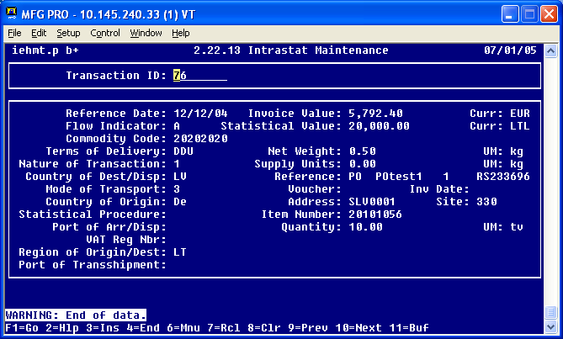
15 pav. Intrastato transakcija su teisinga srauto rodiklio reikšmė

Į sistemą suvedus lydraštį, funkcija „28.1 Voucher Maintenance“ duomenys Intrastato modulyje atsinaujina, tačiau prieš tai sukurta transakcija ištrinama ir su sekančiu identifikacijos kodu sukuriama analogiškas įrašas, tik sroves rodiklis jau yra „D“ – išvežimai (16pav.).
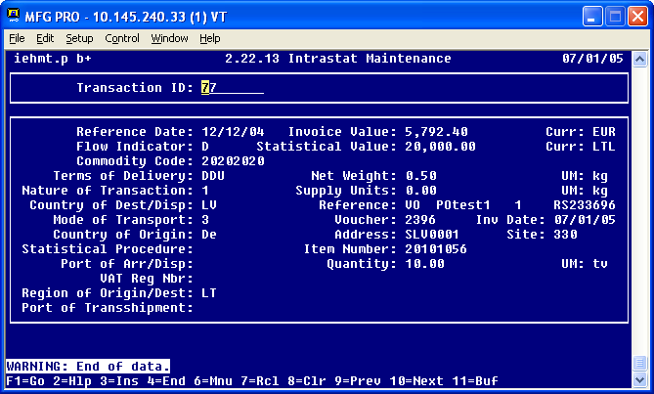
16 pav. Intrastato transakcija su neteisinga srauto rodiklio reikšmė

Tokiu atveju gaunam iškraipytus duomenis, kadangi nieko nebuvo parduota, o sukurta pardavimus žyminti transakcija.

- Naujų Europos Sąjungos šalių kodai

MFG/Pro pakete eB2 versijoje yra programiškai įvestos ir tikrinamos tik senųjų ES šalių dviraidžiai kodai. Sukurtose transakcijose, kurių PVM mokėtojo lauke (angl. „VAT Reg Nbr“) nurodytas naujos ES narės kodas (LV, ES, PL ir pan. ), yra neleidžiama išsaugoti jokių pakeitimų atliktų rankiniu būdu. Nebent bus ištrinta laukui suteikta reikšmė (17 pav.).
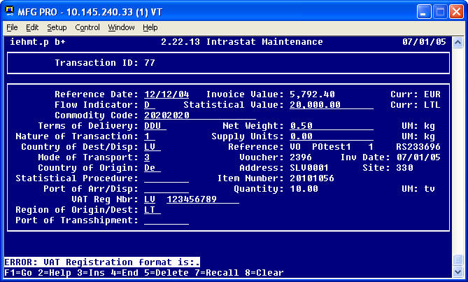
17 pav. Intrastato transakcija nesuprantanti ES šalies kodo

- Pajamavimas į sandėlį.

Jei yra sukurtas vienas pirkimo užsakymas, tačiau užsakytos prekės į sandėlį užpajamuotos dviem skirtingom pajamomis, kurios vėliau apmokėtos vienu lydraščiu. Tokiu atveju yra Intrastate yra sukuriamos trys transakcijos vietoj dviejų.
Pavyzdžiui vieno pirkimo užsakymo prekės į sandėlį užpajamuojamos per du kartus. Pirmą kartą 90 kg pajamos nr.1, o antrą 50 kg pajamos nr.2, tada abi apmokamos viename lydraštyje. Buvo sukurtos trys transakcijos viena su svoriu 90 kg sugeneruota iš pirkimo užsakymo, antra 50 kg iš lydraščio ir trečioji su 50 kg sugeneruota iš pajamos. Taigi bendroje sumoje gaunama į sandėlį 190 kg, o tai netiesa.

- Klaidingi kiekiai Intrastato deklaracijoje

Sukūrus pardavimų užsakymą, tada pilnai parodžius sistemoje prekių pakrovimą ES klientui ir išrašius sąskaitą yra sukuriama išvežimo transakcija. Tačiau vėliau suvedus papildomą sąskaitą su neigiamu kiekiu (pataisymo tikslais), spausdinant galutinę ataskaitą faktūrinė prekės vertė yra spausdinama teisingai, tačiau kiekis ne (18 pav.).
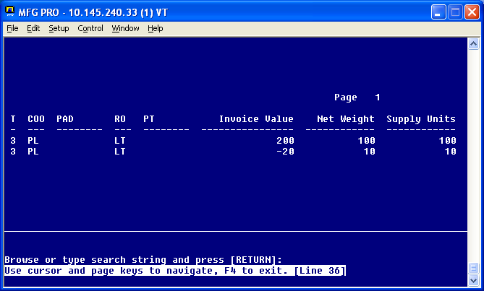
18 pav. Intrastato ataskaita su neteisingai kiekiais

Paveikslėlyje pavaizduota tokia situacija, kai buvo išrašyta sąskaita 100 kilogramų, vėliau 10 kg sumažinta, tačiau ataskaitoje rodo kad buvo parduota 110 kg, o sumokėta 180Lt. Tai dar viena klaida iškraipanti galutinius duomenis.

- Įrašas su ištrintu lydraščiu

Sukuriamas pirkimo užsakymas, dalis prekių yra užpajamuojama į sandėlį. Sukuriamas lydraštis gautoms prekėms apmokėti, jis patvirtinamas sistemoje. Tačiau pastebėjus klaidą lydraštis ištrinamas ir vietoj jo sukuriamas naujas, kuriame apmokama mažesnė dalis gautų prekių negu prieš tai buvusiame lydraštyje. Atlikus tokius veiksmus Intrastate lieka viena transakcija su jau nebe egzistuojančiu lydraščio numeriu. Paveiksliukai iliustruojantys šią klaidą yra pateikti 1 priede (lydraštis su numeriu „Lydr-11A“ yra ištrintas).

Modulio funkcinių galimybių praplėtimas

Praplėtus Intrastato modulį naujomis funkcinėmis galimybėmis jos buvo testuojamos ar teisingai veikia. Visų pirma buvo nurodyti papildomi duomenys naujai sukurtame valdančiame kataloge.
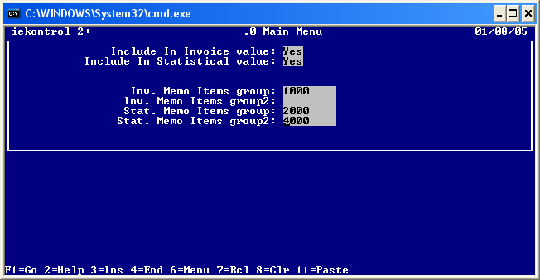
19 pav. Duomenys nurodomi valdančiame kataloge

Tada buvo paleista funkcija skirta duomenų atnaujinimui, transakcijos kurios pateko į tarp tų kurios buvo perskaičiuojamos buvo sėkmingai atnaujintos. Prieš tai lauke „Update“ nurodžius reikšmę „yes“(24 pav.).
Atlikus testavimus su įvairiais duomenimis, panaudojant praktikoje pasitaikančias situacijas, buvo gauti korektiški rezultatai.
Dalis programinio kodo yra pateikta 2 priede.[13,14]

Vartotojo vadovas

Skyriuje yra peržvelgiama, kaip naudotis Intrastato moduliui MFG\Pro pakete, kur ir kokie duomenys yra suvedami, bei iš kur ir kokie duomenys atkeliauja į jį iš kitų modulių (pirkimų, pardavimų ar finansų). Taip pat nurodoma kokie buvo atlikti pataisymai, bei kaip ir kada jais naudotis.

Statiniai Duomenys

- „Srauto rodiklio įvedimas“ (meniu „2.22.1.1 Flow Indicator Maintenance“) ši funkcija naudojama apibrėžti srautams, kuriais juda organizacijos prekės. Turėtų būti apibrėžta bent jau pora srauto rodiklių: vienas skirtas įvežamų prekių sukurtom transakcijoms atskirti, kitas išvežamų prekių transakcijoms.
- „Pristatymo sąlygų įvedimas“ (meniu „2.22.1.4 Terms of Delivery Maintenance“) čia įvedamos pristatymo sąlygų, pagal kurias išgabentos arba įvežtos prekės, trijų raidžiai visi kodai iš Pristatymo sąlygų klasifikatoriaus. Pristatymo sąlygos paprastai būna nurodytos sutartyje. Pavyzdžiui jei prekybinėje sutartyje nurodyta, kad visas transportavimo ir draudimo išlaidas apmoka pirkėjas tokiu atveju kodas turėtų būti „EXW“ reiškiantis prekių paėmimas tiesiai iš įmonės.
- „Transakcijų pobūdžio įvedimas“ (meniu „2.22.1.7 Nature of Transaction Maint“) įvedami sandorių, pagal kuriuos galima įsigyti arba perduoti prekes, rūšies visi skaitmeninis kodai, kurie yra sandorių tipų ir rūšių klasifikatoriai. Pvz.: kodas „11“ reiškia negrąžinamas pirkimas/pardavimas.
- „Transporto būdo įvedimas“ (meniu „2.22.1.13 Mode of Transport Maintenance“) įvedami aktyviosios transporto priemonės, su kuria prekė atgabenta arba išgabenta, rūšies visi vienženkliai skaitmeniniai kodai iš Transporto tipų ir rūšių klasifikatoriaus. Pavyzdžiui „3“ reiškia kelių transportas.
- „Uosto įvedimas“ (meniu „2.22.1.16 Port Maintenance“) čia turėtų būti įvedami visi uostai kuriuose organizacija pakrauna savo prekes išvežimui į arba įvežimui iš ES. Šie statiniai duomenys nėra privalomi pildant Intrastato deklaracijas Lietuvoje.
- „Statistinių procedūrų įvedimas‘ (meniu „2.22.1.19 Statistical Procedure Maint“) šioje funkcijoje įvedami duomenys naudojami informacijai EDI modulyje („Electronic data iterchanges“).
- „Regiono įvedimas“ (meniu „2.22.1.22 Region Maintenance“) čia galima aprašyti šalies regionus.

Valdančio katalogo nustatymai Intrastato moduliui

Valdančiame kataloge nurodomi pagrindiniai reikalingi parametrai Intrastato vykdymui. Žemiau pateiktame 20 paveiksliuke kaip tik ir yra jis pavaizduotas :
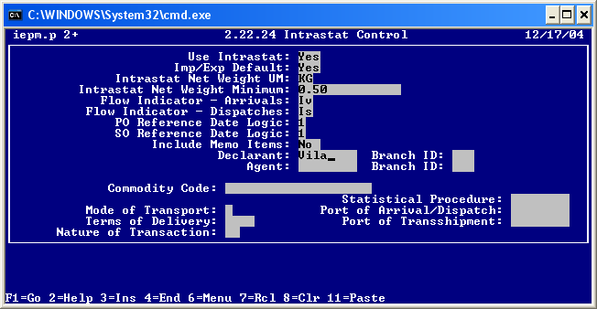
20 pav. Intrastato valdantysis katalogas

Pirmasis teiginys („yes“) reiškia, jog sistemoje pradėsime naudoti Intrastato modulį. Antrajam laukui nuo viršaus įvedus reikšmę „yes“ tarsi nurodoma, jog pagal nutylėjimą pildant užsakymus sistemoje reikės tuo pačiu suvesti visą paveikslėlyje apibrauktą informaciją. „Intrastat Net Weight UM“ lauke nurodomas standartinis neto masės matavimo vienetas, kuris bus pagal nutylėjimą naudojamas tose transakcijose, kurios neturės priskirto jokio mato vieneto.
Taip pat šiame kataloge nurodoma kuris srauto kodas sistemoje žymės įvežamų prekių transakcijas, o kuris išvežamų. Dar reikėtų apibrėžti „logiką“, tai yra kada vis dėlto turėtų būti sukuriamos transakcijos modulyje.
„Include Memo Items“ lauke reikėtų nurodyti „No“, kadangi pagal Lietuvos reikalavimus deklaracijoje neturi būti duomenų apie paslaugų tiekimą. Žemiau nurodomas organizacijos (deklaranto) kodas pagal, kurį bus ištraukiama pilna informacija apie jį.
Jeigu bus įvesti apibraukti duomenys, tokiu atveju visi įrašai, kurie turės patekti į deklaraciją, bet nebus jiems priskirti šie laukai. Jas pagal nutylėjimą ims kaip standartines reikšmes.

Intrastato duomenys

  - Muitinės kodai
Naudojantis meniu „2.22.3 Commodity Code Mainteance“ suvedami prekės skaitmeninis kodas, kuris yra nustatytas pagal Lietuvos kombinuotą muitų tarifą ir užsienio prekybos statistika. Muitinės kodai tarsi sugrupuoja produktus (žaliavas, gatavą prod. ar pan.) kurie turės patekti į deklaraciją. Pavyzdžiui vieno ir dviejų colių vinys pagaminti iš tos pačios medžiagos turėtų būti žymimi vienodu kodu. Muitinės kodas turėtų būti nemažiau negu aštuonių skaitmenų.
  - Muitinė kodų surišimas
„2.22.6 Item Intrastat Data Maintenance“ meniu naudojamas norint surišti prekės kodą su muitinės kodu. Toliau nagrinėjant ankstesnį pavyzdį: organizacija ruošiasi parduoti (arba pirkti) vieną toną vinių po colį ir dvi po du colius. Tokiu atveju jei jų sudėtis nesiskiria, deklaracijoje jie bus įrašyta vienoje eilutėje, kad buvo parduotos trys tonos vinių. Tačiau produkcijos apskaitai organizacijos dažniausiai neužteks tokių bendrų grupių, todėl MFG/Pro ir yra galimybė padaryti taip, jog į vieną muitinės kodą galėtų įeiti daug prekės kodų. Todėl šiame meniu punkte ir atliekamas toks surišimas.

Duomenys iš kitų modulių susiję su Intrastatu.

- Duomenys susiję su adresais
Naudojantis meniu „2.12 Company Address Maintenance“ reikėtų suvesti vadinamos organizacijos buveinės adresą (-us).
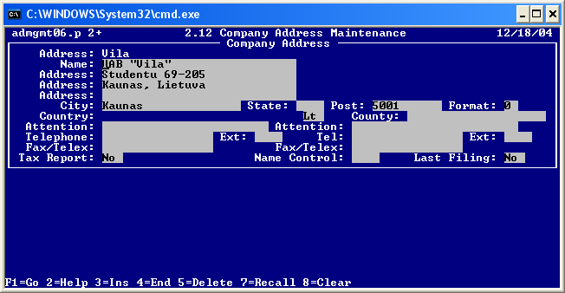
21 pav. Organizacijos įvedimo funkcija
Šiame lange (21 pav.) taip pat yra galimybė apibrėžti šalį, tai yra naudinga, jei organizacija turi dvi buveines, tačiau skirtingose šalyse, o naudoja tą pačią bazę.
Šalies kodai įvesti žemiau pateiktose funkcijose susieja klientus ar tiekėjus su konkrečia šalimi. Šis dviejų raidžių kodas, kaip standartas patenka atitinkamai į lauką šalis gavėja/siuntėja („Country of Destination/Dispatch“). Tačiau vedant užsakymą (tiek pirkimo, tiek pardavimo) šio lauko reikšmę galima pakeisti rankiniu būdu, tas yra naudinga kada yra sudaroma trišalė sutartis.
Naudojant „2.3.1 Supplier Maintenance“ reikėtų visiems tiekėjams nurodyti šalis, kuriose jie randasi.
Naudojant „2.1.1 Customer Maintenance“ reikėtų visiems klientams nurodyti šalis, kuriose jie randasi.
- Neto masės nustatymas perkės kodui.
Meniu punkte „1.4.1 Item Master Maintenance“ yra suvedami prekės kodai ir visa su konkrečia preke susijusi informacija. Šioje funkcijoje (arba „1.4.5 Item Inventory Data Maintenance“) reikėtų nurodyti kiekvienos prekės neto masę, bei matavimo vienetus, kurios bus įtrauktos Intrastatą (22 pav.)

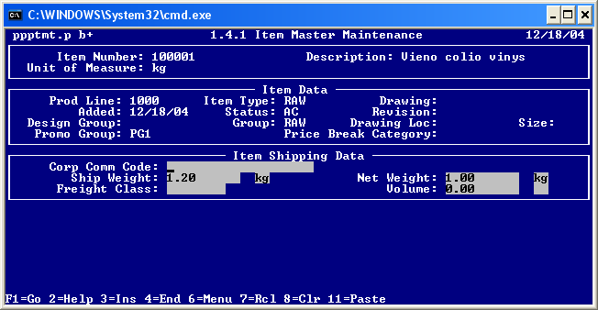
22 pav. Nustatymai NV įvedimo funkcijoje
Pastaba: jei aprašant prekę nebus nurodytas neto matavimo vienetas tokiu atveju Intrastate nepaskaičiuos neto masės, kadangi nėra aišku į kokius vienetus nurodyta konversija.

Rankiniu būdu sukuriamos intrastato transakcijos

Intrastato modulyje yra galimybė sukurti transakcijas ir rankiniu būdu, tai galima atlikti funkcijoje „2.22.13 Intrastat Maintenance“. Tai yra naudinga, kadangi gali kartais būti tokių duomenų, kurie nepatenka ten automatiškai. Tokie kaip :
- Atsargų perkėlimo sukurtos transakcijos iš „Inventory transfer menu“(3.4).
- DRP transakcijos
- Produktai, kurie buvo išsiųsti pagaminimui naudojantis programomis iš „Subcontract shipping Menu“ (18.22.5).
Pastaba: Intrastate patvirtintas transakcijas („2.22.19 Intrastat Declaration Print“ pasirinkus final) negalima modifikuoti net ir rankiniu būdu (23 pav.)
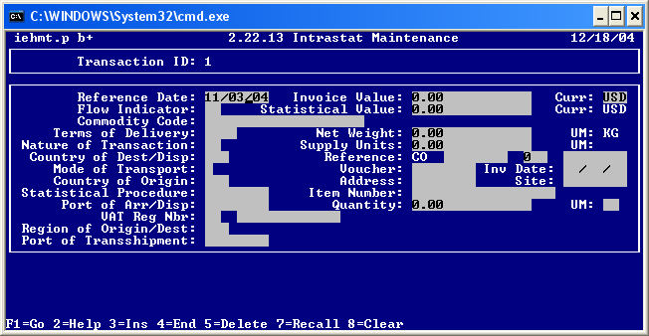
23 pav. Intrastato transakcijų sukūrimo(redagavimo) funkcija

Atlikti patobulinimai

Buvo pasiūlytas ir įgyvendintas toks pakeitimų variantas, kuris tam tikrais atvejais galėtų būti naudojamas netgi visose ES šalyse.
- Valdantysis katalogas
Buvo sukurtas antras valdantysis katalogas, kuris yra pateiktas 19 .
Pažymėję laukus „Invoice value“ arba „Statistical value“ reikšme „Yes“, jūs nurodote, jog norėsite naudotis pataisymais tiek pirmajam , tiek ir antrajam laukui. Aišku galima nurodyti, jog bus naudojamas tik vienos vertės perskaičiavimas.
Žemiau pateiktuose dviejose laukuose bus nurodomos NV kategorijos. Nomenklatūrinio vieneto kodu sistemoje žymima prekė, žaliava, paslauga ar kas nors panašaus. Paslaugos gali būti išskirstomos į grupes, tipus ar kategorijas. Būtent pagal paslaugos kategoriją (angl. product line) ir bus atskiriama, už kurias paslaugas sumokėti pinigai turės didinti faktūrinę ar statistinę vertes, o kurios visai neįtakoti Intrastato transakcijų.
Padidinus faktūrinę prekės vertę, automatiškai padidėja ir statistinė.
Pastaba: nurodomos gaminio kategorijos turi būti skirtingos.
- Ataskaita skirta duomenims atnaujinti
Buvo padaryta ataskaita, kurioje yra laukas „Update“. Šis laukas skirtas apibrėžimui ar bus duomenys atnaujinti (jei „yes“) Intrastate ar ne. Tai padaryta, kad deklarantas prieš atnaujindamas duomenis galėtų peržiūrėti į kokias reikšmes yra siūloma keisti statistinę ir faktūrinę vertes.

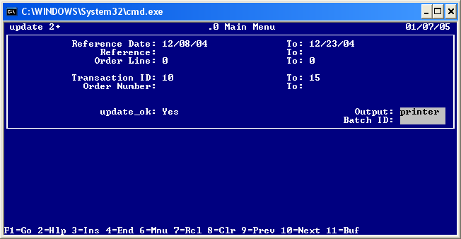
24 pav. Intrastato duomenis atnaujinanti ataskaita

„Reference date“ – tai intrastato transakcijos sukūrimo data. Šis kriterijus naudingas ir reikalingas tam kad naudojantis juo bus galima atskirti atnaujinamus duomenis pagal datą (pvz. einamąjį mėnesį). Šią transakcijos reikšmę galima peržiūrėti funkcijoje „2.22.13 Intrastat Maintenance“ (18 pav.).
„Receiver“ – tai pajamos pagal, kurią buvo gautos prekės į sandėlį kodas. Dažniausiai jis yra sugeneruojamas automatiškai įvykdžius funkciją „5.13.1 Purchase Order Receipts“. Pagal pateiktus Intrastato pildymo nurodymus pajamos data turi sutapti su Intrastato transakcijos sukūrimo data.
„Trans. ID“ – tai Intrastato transakcijos identifikacijos numeris. Nurodžius konkretų intervalą bus atnaujintos tik tos transakcijos, kurios į jį patenka. Tai truputi detalesnis kriterijus nei abu prieš tai paminėti. ID taip pat matomas funkcijoje „2.22.13 Intrastat Maintenance“ (18 pav.).
„Order number“ – tai užsakymo numeris, leidžiantis atskirti pirkimo užsakymus nuo pardavimo, arba vienus užsakymus nuo kitų.

Išvados
Šiame tiriamajame darbe buvo suformuluotas ir apibrėžtas Intrastato informacijos valdymo, bei pateikimo uždavinys. Vienas iš sprendimo būdų, tai jau egzistuojančio modelio MFG/Pro pakete modifikavimas (funkcinių savybių praplėtimas buvo išnagrinėtas detaliau ir realizuotas.
Analizės metu buvo palygintos įvairios sukurtos ERP sistemos ir tolesniam tiriamajam darbui pasirinkta MFG/Pro sistema, kurio metu buvo nustatyti:
- skirtumai atsiradę tarp skirtingų MFg/Pro versijų ir atsižvelgiant į sistemų funkcines savybes pasirinkta eB2 versija, kaip labiausiai tinkanti Lietuvos rinkai. eB2.1 netinkama vien todėl kad būtų reikalingas labai mažai grupei organizacijų Lietuvoje;
- trūkumai esantys MFG/Pro Intrastato modulyje, dėl kurių jis negali būti realizuotas Lietuvoje. Todėl buvo suformuluoti kriterijai, kurios modulis turėtų tenkinti prieš jį paleidžiant;
- Lietuvai įstojus į ES, Muitinės departamento iškelti duomenų pateikimo reikalavimai;
- kokius duomenis reikėtų turėti sistemoje, norint gauti automatiškai ir teisingai sugeneruotą deklaraciją;
Buvo pasiūlytas variantas, kaip papildomai išplėsti MFG/Pro Intrastato modulio galimybes, kad būtų galima pritaikyti prie Lietuvoje keliamų Intrastato deklaracijoms pateikimo reikalavimų.Atlikta realizacija yra lanksti, todėl gali būti taikoma ir kitose Europos Sąjungos šalyse.
Modulio testavimo metu buvo surastos klaidos esančios standartinėje MFG/Pro eB2 versijoje, tačiau pataisymai nebuvo suprogramuoti, kadangi dauguma jų gali būti gauti iš QAD kampanijos.
Praktinių bandymų metu nustatyta, jog naujai sukurti sistemos patobulinimai patikimai veikia ir atitinka visus iškeltus reikalavimus. Įdiegus sukurtas programas Intrastato duomenų surinkimas tampa tikslesnis ir sumažinamas rankinis darbas.

Literatūros šaltiniai

- Č.Ratkevičius. Devynis kartus pagalvok, dešimtą... pirk. Kokią kompiuterinę verslo valdymo sistemą įsigyti. Vadovo pasaulis, 2003m.
- Interneto prieiga: http://www.technologyevaluation.com 2004-01-10.
- Interneto prieiga: http://www.homercomputer.com.au/homer_software_guide/PP/ 2004-02-10.
- Interneto prieiga: http://www.sap.com/ 2004-02-10.
- Interneto prieiga: http://www.manufacturingtalk.com/news/ifo/ 2004-02-10.
- Interneto prieiga: http://www.service-architecture.com/database/articles/comparison_of_dbms_standards.html 2004-03-17.
- Intrastato ataskaitų pildymo vadovas, Vilnius, 2004m.
- M. Švažinskas, V. Lankelis, T. Zemblys „IS apskaitos paketų integracija“ // Informacinė visuomenė ir universitetinės studijos: 9 −oji magistrantų ir doktorantų konferencija [Kaunas, 2004 m. balandžio 15 d.]. Kaunas, 2004m.
- MFG/PRO User Guide „eB2.1 New Features“ QAD inc. 2004m.
- MFG/PRO User Guide “Database definition”, QAD inc. 2002m.
- MFG/PRO User Guide Volume 1 “Introduction ”, QAD inc. 2002m.
- MFG/PRO User Guide Volume 2 “Master Data”, QAD inc. 2002m.
- Manual Programing Standards Progress V7-V9 ( MFG/PRO 7 – eB ), Version 3.0, QAD inc. 2002m.
- MFG/Pro Technical Reference “Data Base Definition” QAD inc. 2002m.

Summary
At this time lot of organization in Lithuania have local programmers made systems, which usually use small firms. Now it is time than coming world leader of Enterprise Resource Planning systems into Lithuania market and offers various discounts. So in work is compared different ERP systems functionalities and feature. Then was choose MFG/Pro system for deeper analyze and work. It is made comparison of different Mfg/Pro versions (9.0, eB2 and eB2.1). Now Lithuanian companies needs to submit Intra-EU trade reports, because European Union (EU) regulations require member nations to do this. The term Intrastat (for Intra-EU Trade Statistics Reporting) refers to the system used by customs officials to monitor this trade. MFG/PRO supports just part Intrastat reporting requirements. So was offered how to set up this module and what changes need to make for correct use in Lithuania. Was founded and described few bugs in standard MFG/Pro module. To create diagrams in projection stage was used “Rational Rose 2000 Enterprise Edition”.

Santrumpų žodynas

ES − Europos Sąjunga
ERP − Išteklių resursų valdymas (Enterprise Recourse Planning)
MRP − medžiagų poreikio planavimas (Manufacturing Resource Planning)
DRP − distribucijos poreikio planavimas (Distribution Resource Planning)
EDI − elektroninis duomenų apsikeitimas (Electronic data Interchange)
XML − praplečiama žymėjimo kalba ( Extensible Markup Language)

Priedai
1 priedas
/* iekontrol.p - Intrstato dar vienas sukurtas kontrolinis failas */
/* Atliko Vilius Lankelis */
/* DISPLAY TITLE */
{mfdtitle.i "2+ "}
define variable del-yn like mfc_logical initial no.
define variable inv_ch like iec__log01 label "Include In Invoice value".
define variable stat_ch like iec__log02 label "Include In Statistical value".
define variable memo_grp like iec__qadc01 label "Inv. Memo Items group".
define variable memo_grp2 like iec__qadc02 label "Stat. Memo Items group".
define variable memo_grp3 like iec__qadc03 label "Inv. Memo Items group2".
define variable memo_grp4 like iec__qadc04 label "Stat. Memo Items group2".
{ieconsdf.i} /* INTRASTAT PRE-PROCESSOR CONSTANTS DEFINITION */
form
inv_ch COLON 40
stat_ch COLON 40
SKIP(1)
SKIP(1)
memo_grp COLON 40
memo_grp3 COLON 40
memo_grp2 COLON 40
memo_grp4 COLON 40
SKIP(1)
SKIP(1)
with frame a width 80 side-labels ATTR-SPACE.
/* SET EXTERNAL LABELS */
setFrameLabels(frame a:handle).
ststatus = stline[3].
status input ststatus.
view frame a.
/*REPEAT WITH FRAME a:*/
repeat:
find first iec_ctrl no-error.

if not available iec_ctrl then do:
/* Adding new record */
{pxmsg.i &MSGNUM=1 &ERRORLEVEL=1}
end.
else do:
/* Modifying existing record */
{pxmsg.i &MSGNUM=10 &ERRORLEVEL=1}
inv_ch = iec_ctrl.iec__log01.
stat_ch = iec_ctrl.iec__log02.
memo_grp = iec_ctrl.iec__qadc01.
memo_grp2 = iec_ctrl.iec__qadc02.
memo_grp3 = iec_ctrl.iec__qadc03.
memo_grp4 = iec_ctrl.iec__qadc04.
end.
/*if available iec_ctrl then do:
inv_ch = iec_ctrl.iec__log01. */
display
inv_ch
stat_ch
memo_grp
memo_grp3
memo_grp2
memo_grp4
with frame a.
loopa:
do on error undo, retry:
update
/* SET*/
inv_ch
stat_ch
memo_grp
memo_grp3
memo_grp2
memo_grp4
go-on(F5 CTRL-D) with frame a
editing:
IF iec_use_instat = YES THEN DO:

if frame-field = "inv_ch" then do:
chkfmt:
do on error undo, retry:
/*VALIDATE THE FORMAT;(PROGRESS IMPLICITLY */
/*PERFORMS THE VALIDATION WHEN TRANSLATING THE */
/*STRING() FUNCTION); ECHO BACK TO SCREEN OR */
/*GIVE ERROR MSG. */
readkey.
apply lastkey.
display
input inv_ch @ inv_ch
with frame a.
if keyfunction (lastkey) = "return" or
keyfunction (lastkey) = "tab"
then do:
hide message no-pause.
{gpvalfmt.i &field = "input inv_ch"
&retry = inv_ch
&frame = a
&loop = chkfmt}
end.
end.
end.
else
if frame-field = "stat_ch" or
frame-field = "memo_grp" or
frame-field = "memo_grp2" or
frame-field = "memo_grp3" or
frame-field = "memo_grp4"
then do:
/*REJECT THE ENTRY OF ?*/
{gprejqm.i}
end.
/*Tikrinimas*/
else do:
readkey.
apply lastkey.
hide message no-pause.
end.
END.
ELSE DO:/*pranesimas, kad neijungtas modulio
standar*/
{pxmsg.i &MSGNUM=9000 &ERRORLEVEL=0}
/*undo loopa.*/
END.

end. /*EDITING*/
/* DELETE */
if lastkey = keycode("F5") or lastkey = keycode("CTRL-D")
then do:
del-yn = yes.
{pxmsg.i &MSGNUM=11 &ERRORLEVEL=1 &CONFIRM=del-yn}
end.
end. /* loopa */
if available iec_ctrl then do:
/* Adding new record */
iec_ctrl.iec__log01 = inv_ch.
iec_ctrl.iec__log02 = stat_ch.
iec_ctrl.iec__qadc01= memo_grp.
iec_ctrl.iec__qadc02= memo_grp2.
iec_ctrl.iec__qadc03= memo_grp3.
iec_ctrl.iec__qadc04= memo_grp4.
end.
if del-yn then do:
delete gr_ctrl.
del-yn = no.
pause.
leave.
end.
END.
status input.

2 priedas

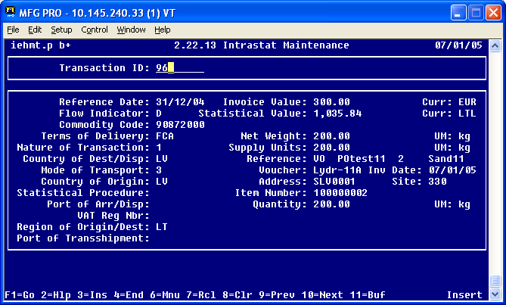

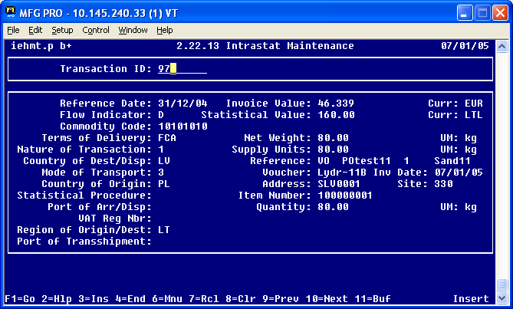

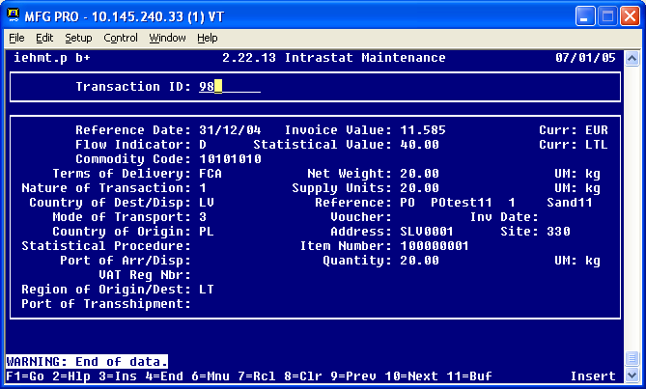

87
88
89
90
91
92
93

